Projet de session

Rapport

IFT604

Applications Internet et mobilité

Fait par :

Prospère Delaure

Gabriel Horbatuk

Hady Mallat

Mathieu Rocher

Marc Rodrigue Poulin

Présenté à :

Sylvain Giroux

Université de Sherbrooke

20 décembre 2013

Table des matières

1. Introduction 2

2. Problème 3

3. Architecture 3

3.1 Serveur 3

3.2 Base de données 3

3.3 Client Android 4

4. Installation et utilisation 4

5. Crtitique de la solution 5

Serveur 5

Client 5

Problèmes rencontrés 5

Conclusion 5

# 1. Introduction

# 2. Problème

Le problème que notre système cherchait à résoudre était de faire un outil permettant de trouver rapidement des articles dans des magasins à proximité.

Bien entendu, pour qu’un tel système fonctionne, des ententes avec les marchands sont nécessaires pour obtenir des informations à jour sur les différents produits disponibles en magasin.

# 3. Architecture

Le système est composé d’un serveur, une base de donnée et d’un client Android.

## Serveur

Le serveur utilise une architecture *Thread-per-request* a été utilisé. Le protocole utilisé pour la communication entre le client et le serveur est UDP. UDP a été choisi à la place de TCP en raison de sa rapidité par rapport à TCP. De plus, nous n’avons pas besoin de garantir la qualité de service.

Le serveur s’occupe de faire les appels à la base de données selon les requêtes qu’il reçoit du client. Une fois les informations de la base de données récupérées, le serveur renvoie la réponse au client.

## 3.2 Base de données

Une base de données MySQL très simple a été utilisée. Elle contient les articles, les catégories d’article et les magasins. Une table association entre Article et Magasin permet de voir quel magasin vend quoi.

Voici le diagramme de la base de données :

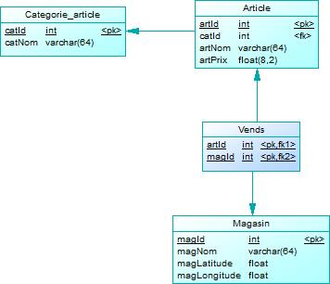

La base de données n’est appelée que par le serveur. Le client Android ne fait jamais appel directement à la base de données. Le client doit faire une requête au serveur et ce dernier se charge d’appeler la base de données et d’envoyer le résultat au client.

## 3.3 Client Android

# 4. Installation et utilisation

# 5. Critique de la solution

## 5.1 Serveur

Le client aurait très bien pu faire directement les appels à la base de données. Nous avons quand même utilisé un serveur pour effectuer les requêtes SQL. Cela nous permet d’isoler la base de données du client. Il est possible de faire des changements à la base de données tout en gardant ces changements transparents pour le client. Cela veut dire qu’aucune mise à jour de l’application client n’est nécessaire à cause des changements à la base de données et au serveur.

## 5.2 Client

## 5.3 Problèmes rencontrés

# 6. Conclusion